Los progresos informáticos y de las TICs
y el aprendizaje cooperativo

Nos sirve de referencia en el ambito español el panorama ofrecido por SIMO de Edcuación 2015, en la Peria de Muestras e madtrid
(Reportaje del mundo 28 Octubre de 2015)

El nuevo Salón de Tecnología para la Educación en el que arranco de un clima en el que se intuye un profundo cambio de paradigma en las dinámicas formativas

Luis Alberto Alvarez

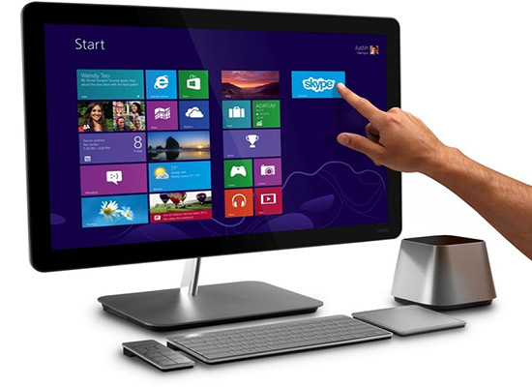

Nunca la innovación tecnológica . se ha puesto tan intensamente alr· servicio de la educación como en la actualidad, hasta el punto de convertirse en el principal dinamizador para un profundo cambio en el ámbito formativo.

Tres ejemplos: a través de plataformas Mooc (acrónimo en inglés de cursos masivos online gratuitos), las universidades más prestigiosas imparten infinidad de (materias para todo aquel con ganas de conocimiento; jamás ha sido tan divertido aprender cualquier idioma como ahora , con las innumerables Apps para Smartphones; por último, las conocidas como flipped classroom dinamitan el concepto de clase convencional, convirtiendo el aula en el lugar en el que se hacen los deberes, y el hogar del alumno en el espacio en el que se imparte la lección a través de la web.

Estos ejemplos forman parte de un nuevo paradigma educativo que converge en la nueva edición de Smo Educación, el Salón. de Tecnología para la Enseñanza que se celebra en el pabellón 5 de Feria de Madrid desde hoy y hasta el viernes. «Simo Educación es una feria de innovación educativa en la que la tecnología se presenta como un importante aliado para impulsar ese cambio que persigue la introducción de las tecnologías activas en la labor docente», explica María Valcarce, directora de Simo Educación.

El certamen reúne este año en su área expositiva a 190 empresas, entre las que se encuentran grandes marcas tecnológicas y editoriales como BQ, Canon, Casio, Dell, Facebook, HP, Intel, Microsoft, y Samsung, Santillana Smart.

Además, ofrece a la comunidad educativa profesional un escenario de referencia sobre tendencias y soluciones en tecnología de la información y la comunicación (TIC) para el aula, con múltiples conferencias, talleres y premios a la innovación y el emprendimiento.

«Se trata de dar a conocer todas las propuestas y novedades para el el mundo de la educación que ofrecen las Empresas tecnológicas y editoriles en un escenario en el que, al mismo tiempo, se comparten conocimientos,, se habla de tendencias y se presenta una interesante selección de experiencias e iniciativas de vanguardistas llevadas a cabo por profesores en distintos centros", dice Valcarce.

- La popularización del ordenador personal contribuyó a partir de los años 80 a cambiar la formación. HP, uno de los principales fabricantes de computadoras del mundo, presenta en esta edición del certamen Sprout, un dispositivo que combina escáner, sensor, cámara de alta resolución y 1 proyector, con el fin de que alumnos y profesores incorporen objetos físicos en un entorno digital.
Carlos Alonso, responsable del negocio de Educación en HP España, considera que ahora los alumnos siguen utilizando libros y materiales de apoyo físico, pero también internet y nuevas tecnologías de forma natural y ágil. «Los estudiantes de hoy son capaces de aprovechar lo mejor de ambos mundos, el físico y el virtual

Coordenadas
Fecha 28 a 30 de Octubre de 2015. De 10 a19
Periodicidad . Anual. Pablellon 5 de la Feria de madrid
Sectores
Hardware, digitalización,virtualización, almacenamiento, seguridad, proyectores, pantallas digitales, realidad aumentada, videojuegos, software, gestión de contenidos, diseño web, contenidos digitales, dispositivos móviles, aplicaciones, gamlng, ebooks, todo el material de intercomunicación, gestores y editoriales

Es un proceso que ya no se puede frenar y nuestro deber es poner a su alcance las rnejores herramientas», valora Smart Tecnologies introdujo hace 22 años la primera pizarra digital interactiva en las aulas españolas. En Simo presentará, entre sus novedades, el Notebook 15, una herramienta de clasificación, edición y gestión de contenido que incluye en todos sus paneles interactivos ’ «Casi todas las herramientas que hemos desarrollado han tenido siempre como base la colaboración y la facilidad de uso, dice Fernando Sannz, responsable de Smart Tecnologie en España y Portugal

CUANDO APRENDER A PROGRAMAR ES UNA CUESTIO DE ESTADO

Más del 50% de los empIeps actuales requieren competencias tecnológicas y la previsión es que este porcentaje crecerá hasta el 77% en los próximos cinco años.
A Io largo de su último mandato, el presidente de Estados Unidos, Barack Obama, está promoviendo Ia enseñanza en programación entre los jóvenes americanos. Microsoft es, sin duda, una de las compañías que más ha contribuido a ello en los últimos 30 años.

Óscar Sanz, director de Educación de Microsoft en España, comparte con el líder estadounidense la importancia de saber programar. " a programación es una de las habilidades técnicas que pueden hacer que los estudiantes de ahora consigan mejores puestos de trabajo en un futuro», dice.

En su apuesta por introducir Ia programación en Ia escueia, Microsoft ha llegado a un acuerdo en España con Programamos, una entidad sin ánimo de lucro que promueve el pensamiento computacional desde edades tempranas, paraponer a disposición de las aulas herramientas de programación. Un ejemplo es Kodu, una aplicación para que niños de 6 años se inicien en este lenguaje. De igual manera, con la herramienta ProjectSpark pueden construir sus propios videojuegos
LOS MEJORES PROYECTOS DEL SIMO 2015

de las 244 candidaturas presentadas ,
un jurado de expertos reconoce la labor de 21 recursos tecnológicos
y experiencias innovadoras en el ámbito de la enseñanza

Macarena P. Lanzas

Cuando el colegio público de Valdespartera inauguró su blog, seguramente no se esperaba conseguir ningún premio por él. Pero hoy forma parte de la lista de galardonados en
la Feria SIMO 2015, Salón de Tecnología para la Enseñanza. Se trata de un espacio web di-
námico y colaborativo donde alumnos, padres y profesores se convierten en los verdaderos protagonistas: un blog de todos y para todos.

Además, ofrece experiencias, materiales, juegos y recursos educativos, herramientas
web 2.0 y ayudas TIC (Tecnologías de la información y la comunicación) en una misma plataforma.

Junto al Santo Grial de este Salón, que celebra la ya inseparable unión de educación y nuevas tecnologías. Así, un total de 21 recursos tecnológicos y experiencias innovadoras han sido destacados este año por los Premios SIMO Educación, la convocatoria que orga-
niza la propia Feria en colaboración con la revista Educación 3.0.

Estos galardones respaldan y dan visualización al trabajo de profesionales
e instituciones formativas .
La entrega de premisos tendrá lugar el viernes 30 de Octubre
en la Feria de Madrid

El Objeto de este reconocimiento dar visualización y respaldar el trabajo de los profesionales, compañías e instituciones que favorecen el desarrollo y la implantación de soluciones TIC en el Sector formativo

El jurado encargado de evaluar las 244 candidaturas presentadas este año estuvo interado por expertos en el uso y aplicaciones de las TIC en educación: David Alvarez, de Conecta 13, Gaspar Ferrer, de Utopías Educativas, Gemma Grau, de Asociación Espiral, Educación y Tecnología, Juanmi Muñoz de Cel Working y Javier Palazón, de la publicación para el aula del Siglo XXI Educación 3.0.

Las categorías existentes son varias. De la misma manera que en la edición anterior, se han dividido en dos grandes modalidades: Mejores Tecnologías y Recursos para el Aula y Mejores Experiencias basadas en las,TIC, que a su vez se han clasificado en varios apartadós.

La Mejor Pizarra Digital Interactiva es para Promethean ActivPanel Touch, de Promethean. Este monitor de 84 pulgadas permite trabajar a hasta 10 estudian tes a la vez. Admite una amplia variedad de configuraciones de aprendizaje, incluidas clase completa, individual, en pareja o en equipos pequeños.

La pantalla Ultra HD con una pizarra integrada, Smart Kapp IQ, de Smart technologies, recibe el galardón de Mejor Accesorio Tecnológico para el Aula. Un mecanismo que consigue que cualquier persona, dentro O no de la Sala, pueda verlo que se está escribiendo en tiempo real.
Otro de los reconocimientos es el de Mejor Recurso Digital de Creación Editorial, que finalmente ha ido para el Smqrtboole de Mc Graw-Hill Education. "Se trata de una herramienta de aprendizaje adaptativo para ES0 y Bachillerato que combina una novedosa tec-
nología educativa con un libro digital interactivo.

El portal editorial de recursos más valorado ha sido Xtend, entorno Social de aprendizaje, de Everisy Cospa&Agilmic.

Otro de los premiados de difícil elección, el de. Mejor Método de Aprendizaje Online, ha ido a parar a Litle Smart Planet. Son juegos educativos diseñados para trabajar Contenido curricular y abarcar distintos aspectos del desarrollo evolutivo de los niños, como
las habilidades cognitivas.

Destacado reconocimiento ha sido también el conseguido por HP, que se ha llevado el de Mejor Iniciativa del año con su Sprout By HP, una plataforma dentro de la informática inmersíva que redefine la experiencia del usuario y crea una base para las futuras tecnologías de inmersión, combinando el poder de un ordenador de sobremesa avanzado con una interfaz de usuario inmersiva y natural para crear nuevas experiencias.

Tiching, de Ediciones Vicens Vives S.A. es una red educativa para encontrar, organizar y compartir recursos formativos. Este espacio ha sido premiado. como mejor Plataforma.

Dentro de la categoría Expriencias basadas en las TIC, destacan algunos productos como Tierra de Gigantes, del Instituto de Educación Secundaria Isabel Perillán y Quirós. Se trata de una actividad de trabajo en el aula con alumnos de la asignatura TIC en la que se pretendió montar una página web para móviles y que albergara una serie de audioguías
en castellano e inglés. Estas estarían accesibles a través de códigos QR situados en diferentes sitios turísticos de Campo de Criptana.

Uno de los proyectos más originales es el de Estamos Rodando, de CRA La Sabina, que convirtió dos aulas, una en Nuez y otra en Montegrillo, en una auténtica productora de cortos

La extensa lista sigue con otras innovaciones premiadas, como las matemáticas interactivas con geogreba, del Instituto de Educación Secundaria Extremadura de Mérida, que fue valorado como el Mejor Recurso Digital de Creación Propia.

ESPACIOS Web para PADRES de Alumnos y Profesores

* "La clase de Óscar'" de la Escuela Profesional Xavier, ha sido galardonado como el Mejor Blog de Aula. A través de él, los alumnos han podido trabajar los diferentes contenidos de cada módulo profesional. De forma individual o por equipos, los estudiantes han creado
entradas, han comentado el trabajo de otros ‘compañeros'...

El CEIP Valdespartera ha conseguido el premio a Mejor Blog de Centro con ‘El blog del
Cole', un espacio web dinámico y colaborativo donde alumnos, padres y profesores se convierten en los protagonistas.

El IES Cerro de los infantes se ha hecho con el Mejor Blog de recursos educativos gracias a su i página web para lengua y literatura en secundaria l y bachillerato.

.

De la pizarra a la pantalla digital
así se reescribe la educación
SIMO educación reúne 187 empresas de ocho países distintos
que presentan
sus avances tecnológicos e interactivos para el aprendizaje
Daniel Somolinos

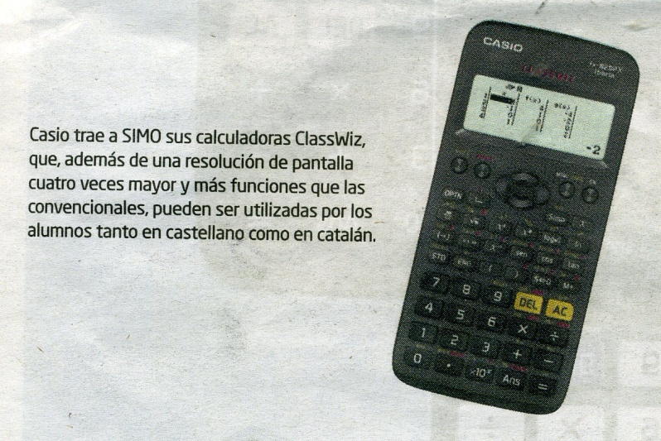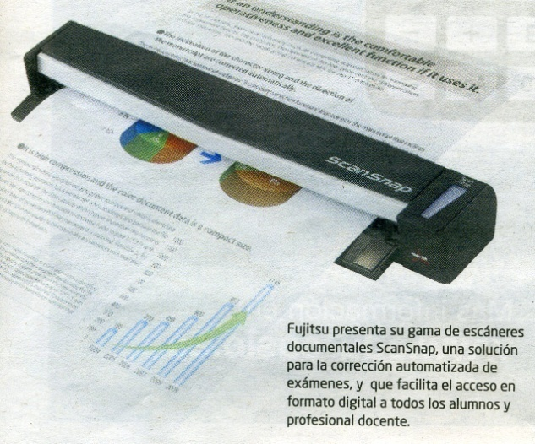

Un lugar donde el visitante puede conocer y testar las novedades tecnológicas en el ámbito de la enseñanza. Así es el espacio de la enseñanza . Asi es el espacio de SIMO Educación 2015, que en esta edición reúne las primicias, entre las que destacan Canon, Casio, Facebook o Microsoft.

Los asistentes tienen la oportunidad de descubrir interesantes propuestas que fomentan la interactividad dentro del aula, así como herramientas que facilitan el aprendizaje tanto individualizado como colaborativo. También otras más novedosas como impresión 3D, robótica o programación.
En definitiva, tecnologías orientadas a optimizar los procesos de instructivos.

Epson (Stand 5COB)

Esta compañía acude un año más a lfema con su tecnología de proyección interactiva táctil. Gana presencia la realidad aumentada como herramienta capaz de llevar información virtual al mando real de la clase. Es decir, hace posible el conocimiento de elementos no
presentes y , por tanto, optímiza el grado de aprendizaje del alumno.

Para ello, las smartglasses Epson Moverio BT-200 permiten mantener el contacto con el aula, sin aislarse de lo que allí sucede, pero pudiendo acceder a un mundo ilimitado de información

Lego Education MoreToMath trabaja Ia resolución de problemas matemáticos de una manera lúdica.

DELL, Stand 5COE3

Expone las Tabletas Dell Venue Pro que, además de sus capacidades de vídeo-chat, permiten una experiencia de aprendizaje interactivo y personalizado.

RO-BOTICAS (Stand 5B29)

Esta empresa vuelve al Salón con el ánimo de facilitar la introducción a la robótica educativa. Una de sus propuestas para niños de infantil y primaria es Robotis Play 300 Dinosz Siete modelos de dinosaurios que permiten a los escolares construir a la par que investigar su historia.
También presenta tres iniciativas vinculadas con Lego. La primera es Lego Education MoreTo-Math, una propuesta didáctica para trabajar la resolución de problemas matemáticos con alumnos de educación primaria, Con la ayuda de los bloques de Construcción de
pueden hacer los cálculos matemáticos y consiguen trabajar el pensamiento abstracto de una forma más lúdica.

El segundo, Lego Education StoryStarter, es un recurso que se utiliza, principalmente, psra mejorar la expresion oral y la lectoescritura.

Por último, Lego Education Learn enseña a los educadores cómo utilizar eficazmente los ladrillos de este juego en áreas como la ciencia, la alfabetización o los estudios sociales

CASIO. (Stand 5C07)

La firma japonesa, aparte de presentar su nueva colección de Calculadoras, trae a Ifema sus innovaciones en el Campo de los proyectores. Por eso lanzan el modelo XJ-V1, un ecoproyector sin mercurio de tecnologia híbrida, que llega al mercado a un precio de 539 euros. Puede utilizarse 20.000 horas sin mantenimiento ni recambios. Con este aparato
Casio garantiza hasta un 70% de ahorro en la factura eléctrica gracias a su bajo consumo

UTTLE DMART PLANET (Stand 5A15)

Sistema de aprendizaje basado en juegos móviles educativos para es colares. La empresa ofrece 54 actividades recreativas móviles para tabletas y PC de lengua, matemáticas e inglés, enfocadas a niños de 11 años y adaptables a las necesidades particulares. Asimismo miden los resultados de los alumnos atendiendo a aciertos, tiempos, empleado ya una comparativa con la media de su edad y colegio.

MICROSOFT (Stand 5C02)

La multinacional estadounidense presenta tanto dispositivos como herramientas para docentes y estudiantes con el fin de convertir las clases en espacios de colaboración
que mejoren el aprendizaje.

BQ. (Stand 5 D06)

Presenta a Zowi, un robot educativo. Este autómata es idóneo para acercar a los más pequeños a la tecnología. Los niños pueden desmontarlo y volverlo a montar mediante sencillos pasos, además de controlarlo y dívertirse con sus juegos a través de una app. La firma también acerca al profesional su nueva impresora 3D, Witbox 2, que permite imprimir en una mayor variedad de filamentos como bronce, madera o cobre.

----
'Little Smart Planet' ofrece 54 juegos para móviles, tabletas y PC de Lengua, Matemáticas e ingles
----

CREACUENTOS (Stand C14)

Esta empresa española presenta Creatales, una herramienta que ofrece la posibilidad de generar cuentos propios, añadir textos y una opción de lectoescritura. Con ella, los educadores de cualquier centro con iPads pueden promover que sus alumnos aprendan jugando de una manera Sencilla.

VICENSVIVES DIGITAL (Stand 5B25)

La editorial ofrece dos novedades pedagógicas: Dash & Dot. Dos robots conectados entre SÍ que interactúan manejados desde una tablet. Estos autómatas permiten mejorar todas las áreas del currículo educativo, desarrollando habilidades como el pensamiento estratégico o el razonamiento matemático.

ADOBE (Stan SE12)

Trae al Salón sus soluciones y ventajas orientadas a fomentar la cultura digital y la creatividad en el sector educativo. Los centros de enseñanza primaria o secundaria pueden implantar Adobe Creative Cloud, con acceso a las herramientas más actualizadas de impresión, web, video y fotografía.

INNOPULSE (Stand 5A07)

Innopulse Asesores Tecnológicos ha diseñado Iformalia, un simulador de conducción de carretillas elevadorast con el que se pueden conocer los movimientos básicos de estos vehículos, conducirlos, controlar el mástil, cargar, transportar y descargar mercancías.
Un instrumento para conocerla experiencia real en la actividad de los auxiliares de almacén.

TAQUILLAS SM (Santd 5C09)

Casilleros metálicos que pueden tener 10, 20, 30, 40 o 50 puertas para guardar con seguridad y cargar la batería de teléfonos móviles o de iPads en lugares públicos. La misma marca también expondrá unas taquillas similares que también permiten cargan ordenadores portátiles.

Para el control paternal,, algo más duro gracias a la innovación

Pupilpro. Pupilpro es Nueva aplicación de Apple tanto para iPhone como para iPad. Con ella los padres podrán consultar aquellos datos autorizados por el docente de su hijo, como los
deberes a realizar, los positivos o negativos, fechas de exámenes, notas, excursiones...
Cada vez que el profesor introduzca una novedad, la aplicación enviará una notificación al dispositivo.

Paconica Education. Es una herramienta de apoyo a los colegios que apuestan por una educación de actitudes. Permite a estudiantes y profesores llevar a cabo tareas como el trabajo en equipo la creatividad con una motivación extra. Promueve una serie de elementos que además de divertir permiten dar recompensas a quienes más se implican.

Snappet. Sistema de aprendizaje adaptativo para el ciclo de educación primaria. A los alumnos se les enseña en un nuevo entorno de aprendizaje digital y conectado, mientras que los padres pueden monitorizar las habilidades y el progreso de sus hijos.

Actividades Paralelas
LAS EXTRAESCOLARES UNO DE LOS PLATOS FUERTES

El Salón ofrece una gran variedad de ponencias, talleres prácticos, experiencias
innovadoras impartidas por reconocidas empresas e instituciones públicas y privadas

R. Rodríguez

Si se trata de compartir conocímiento y adquirir nuevas herramientas, el Salón de Tecnologia para la Enseñanza cuenta con un programa con más de 120 ponencias, experiencias innovadoras y talleres prácticos. Organizadas en colaboración con Educación 3.0, las actividades aportarán otro punto de vísta sobre el uso de las TIC en las aulas. en todas las etapas educativas.

Entre los expertos destacados que ofrecen sus ponencias se encuentra Jari Lavonen, director de la Facultad de Educación de la Universidad de Helsinki, que hablará del proceso de profesionalización de los docentes en Finlandia, O Richard Spencer, profesor de Secundaría en Billingham (Reino Unido) y finalista del Global Teacher Prize, que mostrará su particular forma de enseñar ciencias. También participan Birgy Lorenz, directora de desarrollo TIC, en el Pelgulinna Gimnasium de Tallin, donde enseñan robótica y programación desde los siete años, o Ana Basterra, asesora de Secundaria en el ámbito Social y lingüístico en el Berritzegune de Leioa (Bizkaia), que mostrará un acercamiento a las metodologías activas, el cambio de roles en el aula y otras maneras de evaluar.

Además podrá conocerse en detalles eñ Propyecto Horizontes 2020 que Jesuïtes Educació está implantando en sus centros a través de sus responsables Xavier Aragay y Pepe Menéndez

Las experiencias innovadoras abarcarán cuestiones sobre Metodologías Activas en las que los estudiantes interactúan y se convierten en protagonistas de su aprendizaje. Tendrán cabida en talleres como el de Inteligencias Múltiples y TIC. Se hablará en diversas ponencias de la metodología Flipped Classroom y habrá ejemplos sobre el Aprendizaje Basado en Proyectos (ABP). La Tecnología 3D, el Mobile Learning y la Realidad Aumentada Serán protagonistas de distintos talleres.

En colaboración con la Comisión Sectorial TIC de la Conferencia de Rectores de las Universidades Españolas (CRUE), Simo organiza un programa de conferencias orientadas a Rectores de España , Portugal y Latinoamérica, vicerrectores TIC y CIO que analizará el papel de las tecnologías en este ámbito. Las Sesiones examinarán tres grandes puntos: Estrategia TIC en el Sector Educativo (hoy); Evolución del CIO del Sector educativo. Presente y futuro (jueves) ; y Retos de los TIC en el Sector educativo (viernes).

En el contexto de la Formación profesional , la subdirección General del Ministerio de Educación abordará algunas herramientas claves para este entorno de Comunicación global en toda la FP;

Argumented Training es el nuevo paradigma dela EP; o la plataforma Edugame.

Mientras la Subdirección General de aprendizaje a lo largo de la Vida, a través de AulaMentor explicará el modelo a distancia que viene impulsando desde hace mas de 20 años.

Por su parte, las Escuelas Católicas de Madrid organizan TIC_TAC lidera el cambio, que presenterá cuatro experiencias reales de trabajo. El lncibe (Instituto Nacional de Ciberseguridad) desarrollará sesiones que aportarán claves para el prevenir y responderá a fenómenos como el ciberacoso, el grooming, el sexting o la suplantación de identidad para entornos familiares y escolares.

La Fundación para el Conocimiento madri+d, en el marco de las acciones vinculadas a su participación en la Red Enterprise Europe Network (EEN), organiza una Jornada Internacional de Transferencia de Tecnologia.

Simo alberga una Edición Especial del Gamification World Meetup en la que, con un formato Opei Space, diversos docentes propondrán a los asistentes dinámicas y pautas para la gamificación de contenidos.

Este extenso programa de Salón se completa con otras presentaciones realizadas por reconocidas empresas como Intel, HP, Samsung, Microsoft Ibérica, Dell Telefónica o Facebook.

Otro punto fuerte serán los Premios Simo Educación, que se celebran por tercer año consecutivo y que en esta edición reconoce 21 recursos tecnológicos y experiencias
innovadoras. También tendrá lugar la granfinal de 15 Minutos de Gloria, que cumple su cuarta edición consecutiva. Este concurso, que arrancó a través de las redes sociales, tiene como objetivo ofrecer a los emprendedores una plataforma para promocionar sus ideas
Jara el mundo educativos.

